Спортивное развлечение для детей 3-4 лет
по мотивам сказки «Разные колеса» В. Сутеева.
составила Слободенюк Надежда Михайловна
инструктор по физической культуре
Цели:
создание радостного настроения, атмосферы праздника, формирование положительных эмоций у участников мероприятия;
развитие у детей двигательной активности, ловкости;
формирование любознательности, интереса к экспериментальной деятельности (опытам с водой).
Предварительная работа:
чтение сказки Сутеева «Разные колеса»
Оборудование:
(Под веселую музыку дети входят в украшенный зал и садятся на стульчики.)
Ведущий:
все собрались? Все здоровы?
Бегать и играть готовы?
Ну тогда подтянись,
Не зевай и не ленись,
На разминку становись.
Разминка под музыку:
Мы на коврике стоим,
Во все стороны глядим.
Вправо, влево, вверх и вниз
Посмотри и улыбнись! (2раза)

Выше ручки поднимай,
Вправо, влево покачай.
Вот так, еще раз,
Посмотрите все на нас! (2 раза)

Вправо, влево повернись
И соседу улыбнись.
Вот так, еще раз,
Получается у нас. (2 раза)

А теперь пошли вприсядку,
Мы веселые ребятки!
Вот так, еще раз,
Получается у нас. (2 раза)

Легко, весело поскачем,
Как веселый звонкий мячик.
Вот так, еще раз,
Посмотрите все на нас. (2 раза)

(Замедляя): Выше ручки подними,
Только носиком дыши.
Вот так, еще раз,
И закончим мы сейчас! (2 раза)
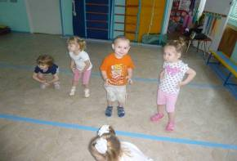 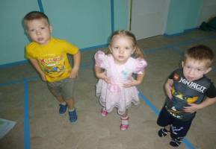
Ребята, а давайте мы с вами сейчас отправимся на прогулку.
(ходьба по дорожкам под музыку)
садимся на стульчики и ведущий читает:
Стоит пенёк, на пеньке — теремок.
А в теремке живут Мушка, Лягушка, Ёжик да Петушок Золотой Гребешок.
Вот как-то пошли они в лес за цветами, за грибами, за дровами, за ягодами.
Ходили-ходили по лесу и па поляну вышли. Смотрят — а там грузовик стоит. А в кузове много интересного лежит: ….
Машина, видно, давно стоит: грибы под ней растут.

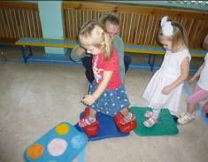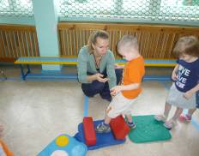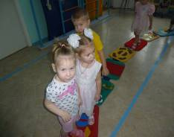

Стоят Мушка, Лягушка, Ёжик да Петушок, смотрят и удивляются. Тут Заяц на дорогу из кустов выскочил, тоже смотрит, смеётся.
— Это твоя телега? — спрашивают Зайца.
— Нет, это Медведя телега. Он её делал-делал, не доделал да и бросил. Вот она и стоит.
— Давайте возьмём телегу домой, — сказал Ёжик. — В хозяйстве пригодится.
— Давайте, — сказали остальные.
Стали все телегу толкать, а она не идёт.
Толкали-толкали — толку никакого!
И дорога плохая — то яма, то кочка.

Опять Ёжик догадался:
— Давайте все из кузова себе возьмём.
— Давайте!
Мушка — взяла мяч.
Ёжик - палочку
Лягушка — маску цапли
А Петушок - перо
Заяц смеётся: — Вот чудаки!
Тем временем Мушка, Ёжик, Лягушка и Петушок придумали что с этим делать?
— Я знаю, — сказала Мушка, взяла мяч. Ребята давайте вместе поиграем!
Играем с детьми (перекатываем мяч в парах) по возможности с родителями (мячи раздаются по количеству детей)
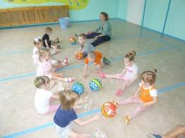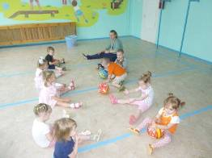

Петушок взял перо – я тоже хочу с ребятами поиграть:
Игра "Петя-петушок".
Дети встают в круг. В центре - "петушок" с пером в руке.
Петя, Петя-петушок, - дети идут по кругу, внутри круга противоходом шагает "петушок".
Золоченый гребешок,
Маслена головушка,
Шелкова бородушка.
Петя по двору ходил - дети останавливаются - "петушок" роняет перо перед ребенком, рядом с которым стоит.
Перо Петя уронил.
Кто перо найдет, - дети притопывают правой ногой и говорят слова.
Тот кричать начнет.
"Ку-ка-ре-ку! - говорит ребенок, перед которым лежит перо.
Я быстрее бегу!" - ребенок выходят из круга, и догоняет детей.
Прячемся, садимся на стульчики.
Дети садятся.
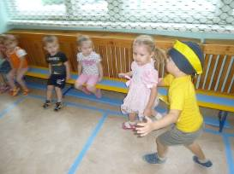
Ёжик догадался и взял палочку.
(гимнастика с деревянными палочками)
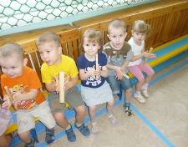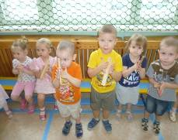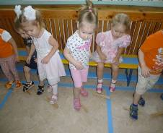
— Я тоже придумала, — сказала Лягушка.
подвижная игра «Цапля»
Подготовка: выбираем «цаплю», остальные дети - лягушки, они встают в рассыпную по залу.
Ход: по сигналу «цапля» начинает ходить по залу между лягушками, и произносит слова:
Птица с длинными ногами, цапля с тонкими ногами,
По болоту шагает и лягушек считает: «раз, два, три, четыре, пять…»
Надоело считать, лучше всех поймать!
в это время дети выполняют любые прыжки, с окончанием слов начинается бег с ловлей и увертыванием.
Правила: 1. Ловим дотронувшись до плеча. 2. Прячемся, садимся на стульчики.
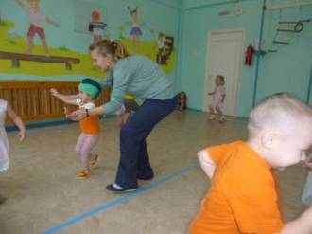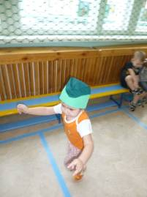
Заяц: Вы все такие молодцы, я не буду больше смеяться, а можно я тоже с ребятами поиграю?
Ведущий: поиграем ребята?
игра с зайчиком под музыку
Ведущий: Окончился праздник, нам пора прощаться. До свидания, друзья!

Список литературы:
В. Сутеев «Разные колеса»

Ссылки на страницы сайтов:

- http://www.psyoffice.ru/4-0-5470.htm
- http://festival.1september.ru/articles/583941/
- http://nsportal.ru/user/510605/page/podvizhnye-igry-s-begom

